Будьте осторожны с животными!
Нередко люди становятся жертвами укусов домашних животных и диких зверей. Большая часть пострадавших — дети, охотники и пенсионеры. Дети без страха подходят к животным и беспокоят собак, кошек во время сна, ухода за щенками или котятами. В весенний период, когда увеличивается количество брошенных хозяевами животных, голодные, бродячие собаки становятся еще опаснее.
Помимо того, что укус является болезненным, он еще несет и опасность заразиться бешенством. Охотники страдают от укусов зараженных бешенством лисиц, барсуков, ежей. В этом случае необходима неотложная медицинская помощь и длительное лечение.
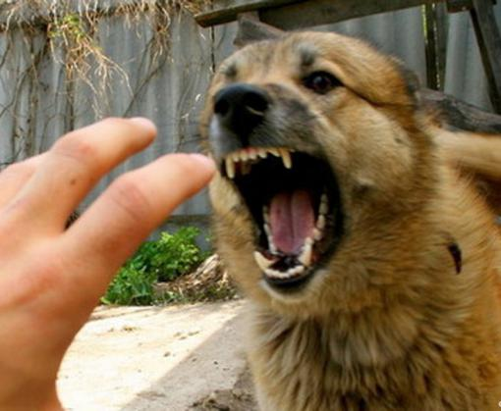
Чтобы избежать нападения домашних животных, соблюдайте следующие правила:
– не пробуйте погладить и не прикасайтесь к ним, в отсутствии хозяина, а также во время сна и еды, не пытайтесь их кормить;
– не приближайтесь к собаке, находящейся на привязи, не отбирайте предмет, с которым она играет;
– общаясь с хозяином собаки, не делайте резких движений, которые могут быть восприняты животными как агрессивные;
– при приближении к Вам животного, не убегайте от нее, чтобы не вызвать в животном охотничьего инстинкта и нападения сзади;
– в случае, если вы все таки подверглись нападению собаки, бросьте в ее сторону предмет, который у вас есть под рукой, чтобы выиграть время;
– если же предметов под рукой не оказалось, сгруппируйтесь, выставьте вперед руку, согнутую в локте, при этом прижимая подбородок к груди, чтобы защитить горло;
– из газовых средств самозащиты собаку сможет остановить газовый пистолет или баллончик с перцовой смесью.
Если нападение животного произошло, в результате чего Вы укушены собакой или другим животным:
– обязательно промойте место укуса перекисью водорода или водой с содой;
– поверхность вокруг раны смажьте йодом, наложите чистую повязку;
– если рана кровоточит, воспользуйтесь повязкой, обратитесь в травмопункт или вызовите «Скорую помощь»;
– обратитесь к хозяину, чтобы выяснить, было ли животное привито против бешенства;
– поставьте в известность милицию, органы МЧС и санитарные службы о случившемся, указав по возможности точный адрес владельца собаки или другого животного.
Более подробную информацию Вы можете найти на сайте 112.by/grodno.

